TW-SNY13太阳能光伏并网发电教学实验台
一、系统实训应用范围：
主要提供于职高、大学、研究生、企业技工以太阳能发电为主课题的研究和培训。
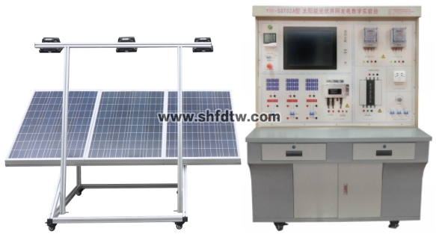
光伏并网发电系统实训台
二、技术参数
2.1、太阳能电池板
太阳能电池板采用阵列组装形式，主要采用4块（或更多）小型太阳能电池板组建，可实现太阳能电池板的并接方式和串接方式，进而提供大电流或大电压的两种太阳能电池板组网方式。
➢最大输出功率：100W*4块
➢开路电压：35V（并联）
➢短路电流：4*3.25A（并联）
2.2、照度计
➢量程：0-225Lx、200-2250Lx、2000-22500Lx和20K-225KLx（225000Lx）自动切换量程。
2.3、环境监测模块技术指标
➢含有照度计、温度表、湿度表，单片机时钟系统，实现时间的显示
2.4、17寸工控一体机，带触摸功能
➢C P U:Intel 1037U 1.8GHz 22nm双核处理器TDP 17W超低功耗处理器
➢主 板:Intel M11工控固态节能主板
➢内 存:1G DDR3 1333超高速内存,支持1333/1066MHz内存,最大可支持8GB。
➢硬 盘:24G SSD固态硬盘
➢显 卡:集成Intel HD Graphics核心显卡,提供VGA、LVDS、双HDMI显示输出,LVDS支持双通道24bit,支持单独显示、双显复制、双显扩展。
➢声 卡:集成ALC662 6声道高保真音频控制器
➢网 卡:集成1个RTL千兆网卡,支持网络唤醒、PXE功能。
➢电 源:外置电源（100V至220V宽幅电压，全球通用）
➢显示屏:13寸LED工控屏 分辨率：1024*600
➢触摸屏:台湾军工Touchkit 4线触摸屏，透光率高；性能稳定，触摸灵敏
➢整机接口:4* USB 2.0接口,其中两个可支持USB3.0(需定制)，
➢1* HDMI接口:1* VGA接口,1* RJ-45网络接口,1* Line out（绿色）,1* Mic（红色)
➢2*COM串口,1* 12V DC_JACK输入接口
系统状态：
太阳能控制器（带报警功能）：
➢输入电压、电流、功率的数据显示及动态曲线显示
➢输出电压、电流、功率的数据显示及动态曲线显示
➢蓄电池：电压数据显示及动态曲线显示
2.5 并网逆变器：
并网逆变器具有DC－DC和DC－AC两级能量变换的结构。DC－DC变换环节调整光伏阵列的工作点使其跟踪最大功率点；DC－AC逆变环节主要使输出电流与电网电压同相位，同时获得单位功率因数。
系统面板设有用来测量DC、AC相关参数的多个测试端口，可测量DC-DC电压电流变化和DC-AC逆变过程中的电压电流及曲线变化和波形对比。
6级功率搜索功能
在自动调整的过程中，会看到LOW灯不停的闪烁，功率会由0作为起点，向最大功率点加大输出功率，重启最多为6次，然后进入功率锁定状态，锁定时ST灯长亮。
在进行6级功率搜索程序时，所需的时间为10分钟。
➢直接连接到太阳能电池板（不需要连接电池）
➢AC标准电压范围：90V～140V/180V～260VAC
➢AC频率范围： 55Hz～63Hz/45Hz～53Hz
➢并网输出功率：300W
➢输出电流总谐波失真：THDIAC <5%
➢相 位 差： <1%
➢孤岛效应保护： VAC;f AC
➢输出短路保护： 限流
➢显示方式： LED
➢待机功耗： <2W
➢夜间功耗： <1W
➢环境温度范围： -25 ℃～60℃
➢环境湿度： 0～99%(Indoor Type Design)
高性能自动功率点追踪（MPPT）
强大的MPPT算法，以优化来自太阳能电池板的功率收集，可精确地捕捉及锁定最大输出功率点，使发电量大幅提高到大于25%以上。
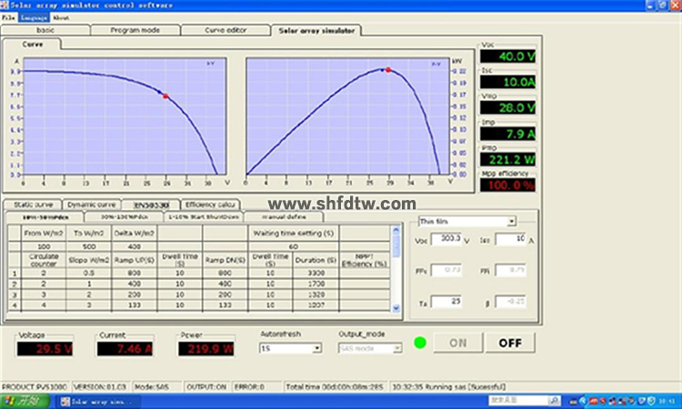
MPPT追踪图
电力输出:（逆向电力传输）
高效的电力逆向传输技术，专利技术之一，逆变器在并网输出模式时电力以反方向电力传输，自动检测电路中的负载并优先进行使用，用不完的电力才向电网逆方向传输供应到其他地方使用，电力传输率可达99.9%。在光伏发电应用系统中使输出效率更高。
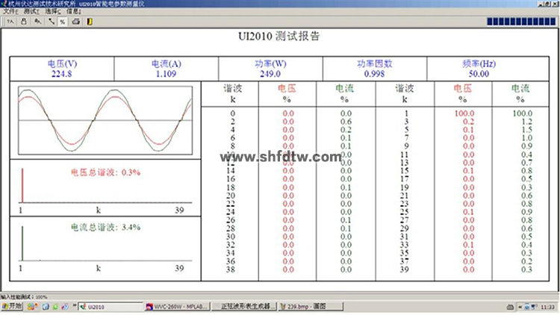
并网湝波分量测试图
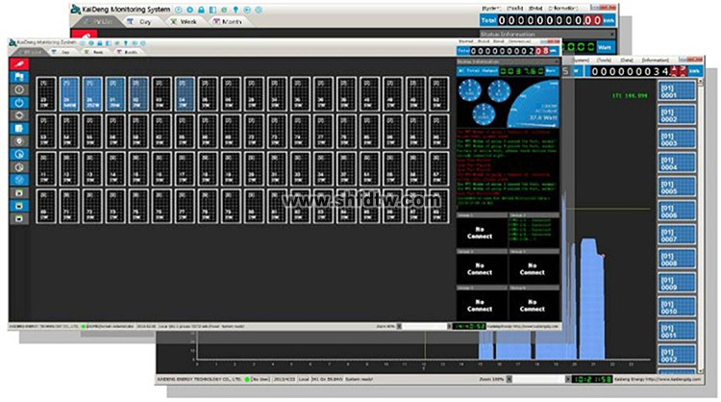

2.6 基于物联网实验室安全用电智能控制系统
1、特点
当智能控制系统检测到有漏电或触电情景出现时，智能控制系统在0.1秒断开连接，保证人身和财产安全；智能控制系统本身有故障指示灯，用户可根据智能控制系统故障指示灯显示判断出当前故障状态，便于处理；智能控制系统有挂锁功能，需要检修时，在挂锁位置上锁，★防止他人上电，检修更安全。可以采集现场输出型装置数据，通过多种物联网通信方式上传至云端，实现本地设备的远程监控。
2、功能
基于物联网实验室安全用电智能控制系统，可进行用电数据采集、统计、存储、分析、查询等。运用前端数据可视化技术将实时的用电数据展示在平台上，并以图表的形式提供可视化的用电信息查询功能；运用数据库技术实时监测用电设备和线路运行状况，对异常状况及时告警，从而预防电气火灾；运用用电系统故障定位技术及时发现并精准定位用电故障点，自动生成故障报告，协助用户第一时间修复用电系统故障；运用电能质量监测技术实时分析和评估电能质量问题，并提供定制化的治理方案，协助用户获得优质电能；运用大数据技术和行业数学模型统计、分析并挖掘基础的用电数据，基于数据发掘节能潜力，从而提供能效优化方案。满足用电管理系统可视、安全、可靠、优质和经济的智慧用电模块需求。
3、基于物联网实验室安全用电智能控制系统由执行装置与网机组成，技术参数分别为：
（1）执行装置技术参数
（1）极数：3P+N
（2）脱扣特性：C（5-10）In D（10-14）In
（3）额定电流：In 6A、10A、16A、20A、25A、32A、40A、50A、63A
（4）额定电压：Ue AC 230V/400V
（5）额定频率f：50Hz
（6）额定短路分断能力：Icu10kA
（7）壳架等级额定电流：Inm63A
（8）缺相保护：设备防烧毁保护模式
（9）漏电保护：元器件损坏保护模式
（10）过载保护：电流过大防烧毁模式
（11）短路保护：碰线防烧毁模式
（12）挂锁保护：便于维修安全
（13）过温保护：可监测线路温度
（14）过欠压保护：防止造成人身事故和机械设备损坏
（15）漏电或触电时0.1秒断开
（16）故障指示灯，便于查看工作状态
★（17）挂锁功能，检修更方便
（2）网机技术参数
（1）内置STM32F103C8T6主控芯片
（2）外置8M无源晶振
（3）采用SP3485作为485通信芯片
（4）485防浪涌保护
（5）标准RS485接口，可直接串口设备
（6）智能型数据终端，便捷实现数据传输功能
★（7）提供强大的中心管理软件，方便设备管理
★（8）提供便捷的软件升级和固件更新服务
★（9）提供数据库数据备份，方便查看历史数据
（10）尺寸：89mm*67.5mm*20.5mm
（11）重量：70g
（12）电源：AC220V
（13）功耗：1.5W
（14）工作温度：-25℃ - +70℃
（15）工作湿度：95%
（16）WiFi版最大下行传输速率：64kbps
（17）WiFi版最大上行传输速率：32kbps
三、教学及研究实训项目
2、1、 光伏能量变换实验
实验1、光伏阵列单元组成原理。
实验2、太阳能光电池能量转换组合原理。
实验3、阵列电子最大功率跟踪器原理。
实验4、阵列汇流与防雷接地原理。
实验5、阵列结构件、防腐安装原理。
实验6、最大功率跟踪器与光伏转换提效实验。
实验7、在不同天气和日照强度下光波对光伏转换效率的影响实验。
实验8、在不同季节太阳运轨变换下对光伏能量转换的影响实验。
实验9、在不同季节环境温度变换下对光伏能量转换的影响实验。
实验10、阵列低、中、高通过开关组合后能量变换实验。
实验11、光感仪和风速传感仪各自作用实效实验。
2、2、同步逆变电源实验
实验1、逆变电源单元组成原理。
实验2、逆变电源MPPT的最大功率跟踪控制方法的实验。
实验3、逆变电源输出功率与光伏能量变换的实验。
实验4、MPPT与电子跟踪器有效结合和分离控制方面的比较实验。
实验5、晴天，多云，阴雨天情况下逆变电源输出交流电的波形、谐波含有率、功率因素的比较实验。
实验6、逆变器并入的电网供电中断，逆变器应在2s内停止向电网供电，同时发出警示信号的防孤岛效应保护试验。
实验7、逆变电源直流输入欠电压控制实验。
实验8、输入电压为额定值，负荷满载时距离设备水平位置1m处，的噪声测试实验。
2、3、光伏并网发电系统软件实验
实验1、在上位软件里查看单站监控项目：
◆ 直流电压VDC、直流电流A、输入功率KW
◆ 交流电压VDC、交流电流A、输出功率KW
◆ 日发电量KWh、日运行时数h min、总发电量KWh、总运行时数h、 Co2减排量Kg
◆ 系统运行状态 正常/不正常
◆ 系统运行温度 正常/不正常
◆ 系统监控PC机状态 正常/不正常
◆ 系统功率测试曲线
实验2、在上位软件里查看单站电量记录项目：
◆ 设备编号1号机:
日发电度数、日运行时数 h min、总发电量度数、总运行时数h
实验3、在上位软件里查看单站故障记录项目：
◆ 设备编号1号机:
直流过压、直流欠压、直流过流
交流过压、交流欠压、交流过流
系统过载、频率异常、孤岛保护、ADC异常（快速检测并网电压，电流）、IPM故障、过流保护、过温保护、温度异常、DSP异常（数字信号处理器，将模拟信号转为数字信号）
四、运行技术条件（单相输出）
◆ 光伏阵列输出电压 17.5～40VDC
◆ 并网输出电压180～260VAC
◆ 并网频率范围47.8～51.2Hz
◆ 效率94.5%
◆ 功率因数>0.99
◆ 最大功率跟踪10.8～28VDC
◆ 工作环境：温度-20℃～50℃
◆ 相对湿度﹤90﹪（25℃）
◆ 保护功能： 防雷、极性反接、短路、漏电、过热、孤岛效应、过载保护、电网过欠压、电网过欠频保护、接地故障保护等。
3、系统单元组成
3、1、光伏阵列单元： 在室外修建约3平方米的平台或者阳台，安装支架，铺设总峰值功率为300W的光伏阵列。 在条件允许的情况下，光伏阵列可选用三种不同类型的太阳能电池进行实验（单晶硅、多晶硅、非晶硅）。
3、2、逆变控制单元：系统根据实验的需要，通过开关单元的开和关，最多可以实现 3台不同型号和产地的并网逆变器同时运行，配备 同时并网通道，可满足对比实验和各种数据采集的需要。
3、3、开关控制单元：所有系统内外单元的引线经隔离开关接至各自的跳线端子上，在实验过程中，一旦发生漏电、短路、过流、过热情况，开关自动断开电源，起到保护仪器仪表和人身的安全。
3、4、方阵连接单元：示意接线面板上,最小单元的引线经隔离开关接至各自的跳线端子，根据实验的需要，可以用跳线自由地组合成不同开路电压17.5～60VDC ，峰值功率50～300W的系统。
3、5、显示单元：方阵电压、电流。逆向交流电压、电流、频率、功率、无功。正向交流电压、电流、频率。设备工作温度、电池方阵温度、实验室温度和湿度、实验记时时钟、逆向电量计量、正向电量计量。
3、6、并网监控单元： 监控装置包括监控主机、监控软件和显示设备。本系统采用高性能工业控制PC机作为系统的监控主机，配置光伏并网系统多机版监控软件，采用RS485通讯方式，可以实时获取所有并网逆变器的运行参数和工作数据。
五、设备配置清单

序号 | 名 称 | 型 号 | 数量 | 单位
1 | 并网操作实验台 |  | 1 | 台
2 | 太阳能电池板 |  | 400 | W
3 | 同步逆变电源 |  | 1 | 台
4 | 支架 |  | 1 | 套
5 | 电线、电缆 |  | 1 | 套
6 | 实验附件 |  | 1 | 套

